Дистанционное обучение с 12.05 - 15.05
Группа « Елочка»
Развитие речи-

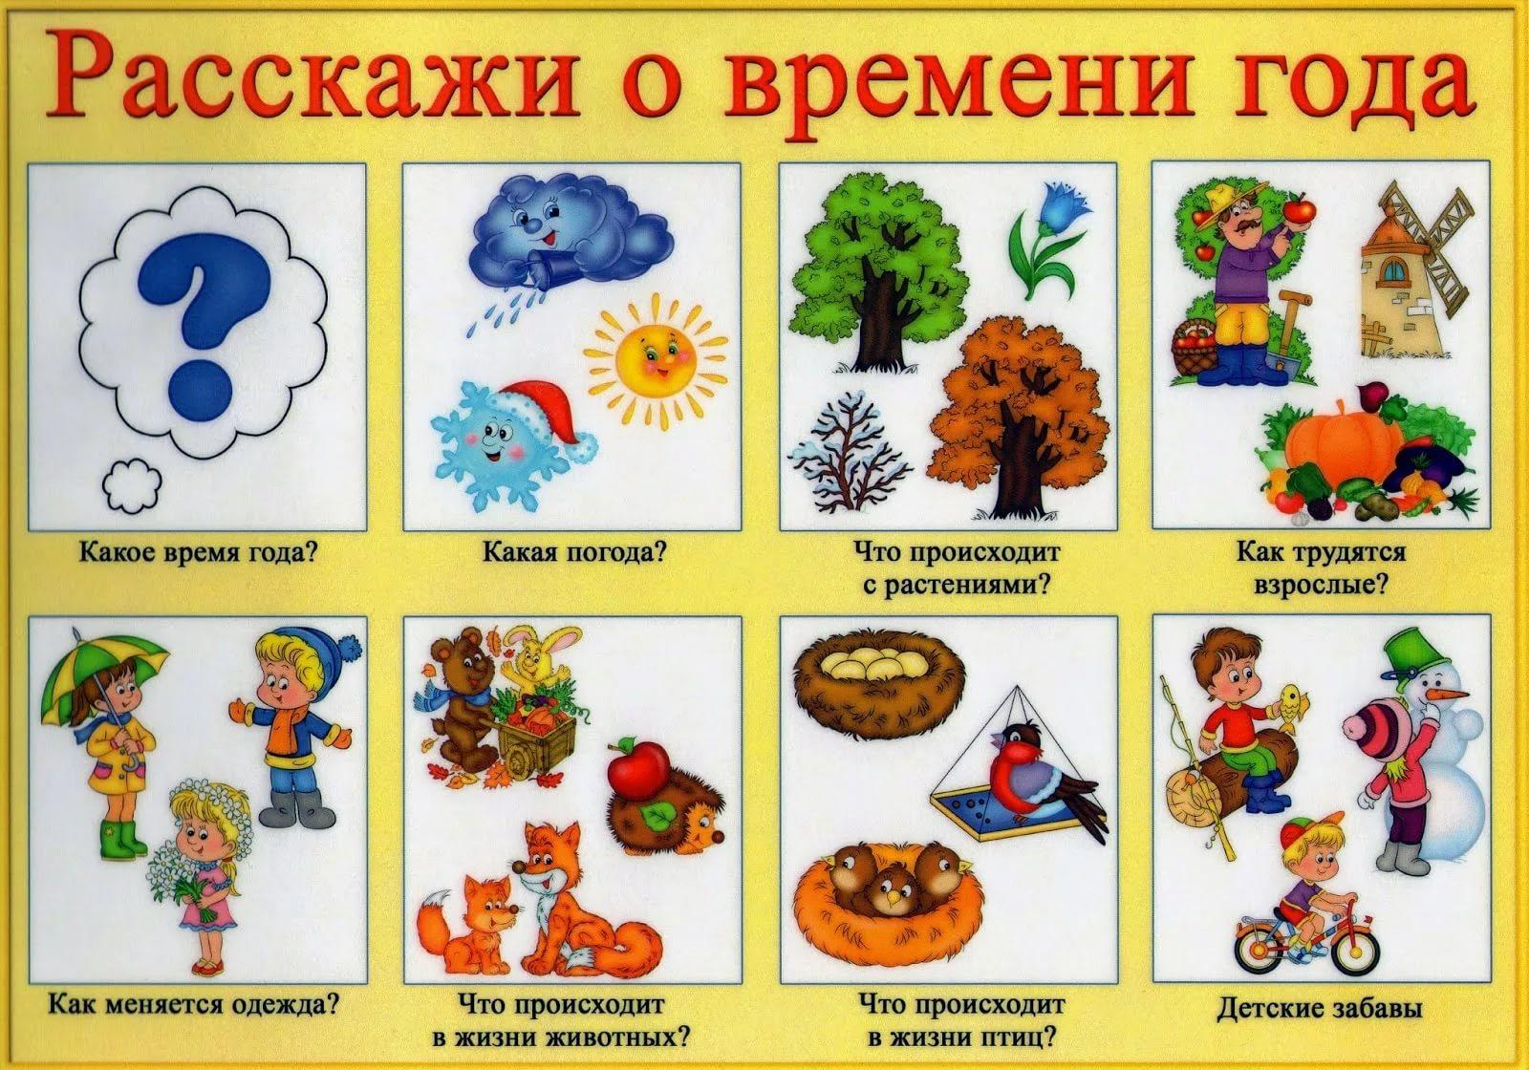
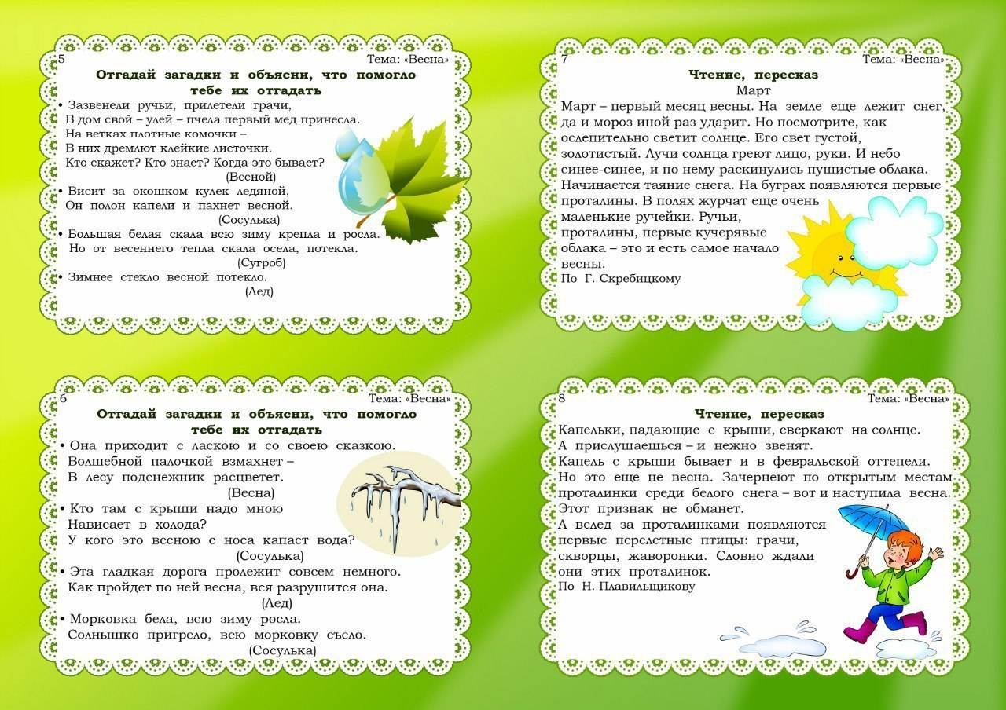

Художественная литература – Рассказывание сказки
https://bookscafe.net/read/russkaya_narodnaya_skazka_v_obrabotke_a_n_tolstogo-sestrica_alenushka_i_bratec_ivanushka_ill_chebotarev-143218.html#p1

Сестрица Алёнушка

Русская народная сказка
в обработке А. Н. Толстого

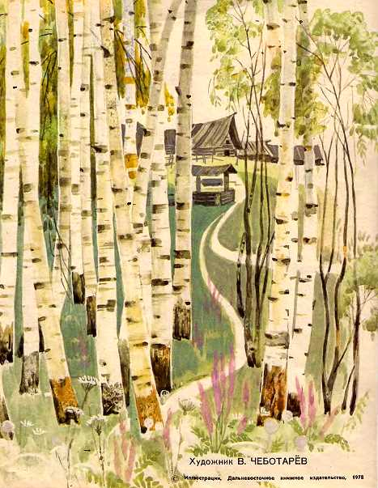

Сестрица Алёнушка
и
Братец Иванушка
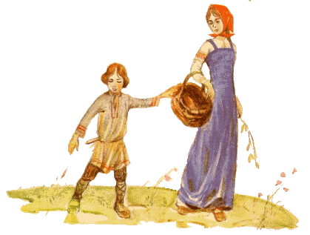
Жили-были старик да старуха, у них была дочка Алёнушка да сынок Иванушка.
Старик со старухой умерли. Остались Алёнушка да Иванушка одни-одинёшеньки.
Пошла Алёнушка на работу и братца с собой взяла. Идут они по дальнему пути, по широкому полю, и захотелось Иванушке пить:
– Сестрица Алёнушка, я пить хочу.
– Подожди, братец, дойдём до колодца.
Шли, шли – солнце высоко, колодец далёко, жар донимает, пот выступает. Стоит коровье копытце полно водицы.
– Сестрица Алёнушка, хлебну я из копытца!
– Не пей, братец, телёночком станешь!
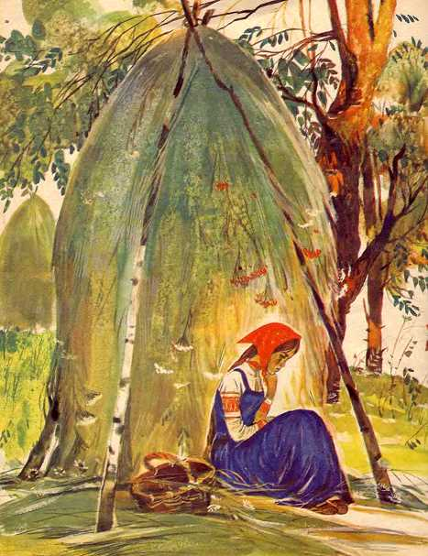
Братец послушался, пошли дальше.
Солнце высо?ко, колодец далёко, жар донимает, пот выступает. Стоит лошадиное копытце полно водицы.
– Сестрица Алёнушка, напьюсь я из копытца!
– Не пей, братец, жеребёночком станешь.
Вздохнул Иванушка, опять пошли дальше.
Идут, идут, солнце высо?ко, колодец далёко, жар донимает, пот выступает. Стоит козье копытце, полно водицы.
Иванушка говорит:
– Сестрица Алёнушка, мо?чи нет: напьюсь я из ко пытца!
– Не пей, братец, козлёночком станешь!
Не послушался Иванушка и напился из козьего копытца. Напился и стал козлёночком…
Зовёт Алёнушка братца, а вместо Иванушки бежит за ней беленький козлёночек.
Залилась Алёнушка слезами, села под стожок, плачет, а козлёночек возле неё скачет.
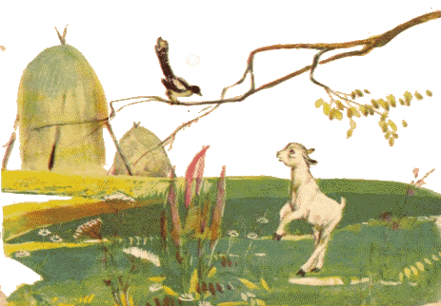

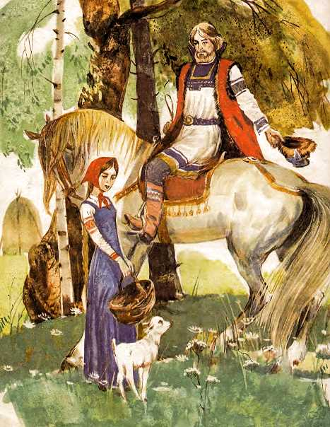
В ту пору ехал мимо купец:
– О чём, красная девица, плачешь?
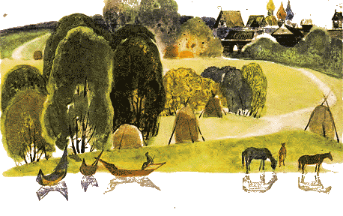
Рассказала ему Алёнушка про свою беду. Купец ей говорит:
– Поди за меня замуж. Я тебя наряжу в злато-се?ребро, и козлёночек будет жить с нами.
Алёнушка подумала, подумала и пошла за купца замуж.
Стали они жить-поживать, и козлёночек с ними живёт, ест-пьёт с Алёнушкой из одной чашки.
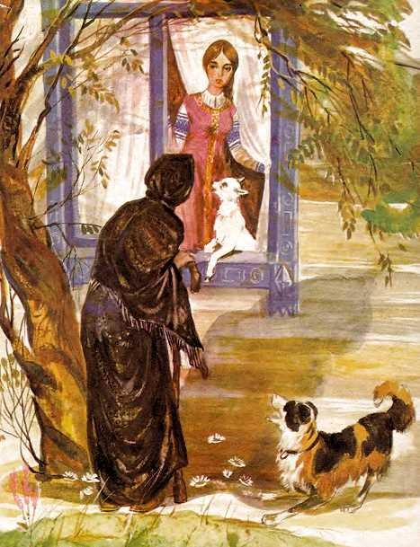
Один раз купца не было дома. Откуда ни возьмись приходит ведьма: стала под Алёнушкино окошко и так-то ласково начала звать её купаться на реку.
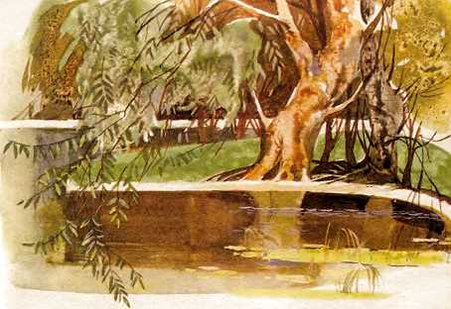
Привела ведьма Алёнушку на реку. Кинулась на неё, привязала Алёнушке на шею камень и бросила её в воду.
А сама оборотилась Алёнушкой, нарядилась в её платье и пришла в её хоромы. Никто ведьму не распознал. Купец вернулся – и тот не распознал.
Одному козлёночку всё было ведомо. Повесил он голову, не пьёт, не ест. Утром и вечером ходит по бережку около воды и зовёт:
– Алёнушка, сестрица моя!
Выплынь, выплынь на бережок…
Узнала об этом ведьма и стала просить мужа: зарежь да зарежь козлёнка…
Купцу жалко было козлёночка, привык он к нему. А ведьма так пристаёт, так упрашивает, – делать нечего, купец согласился:
– Ну, зарежь его…
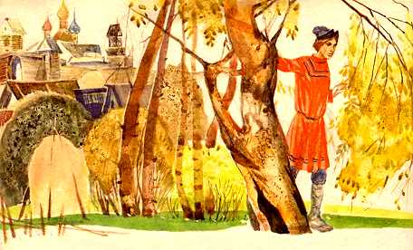
Велела ведьма разложить костры высокие, греть котлы чугунные, точить ножи булатные…
Козлёночек проведал, что ему недолго жить, и говорит названому отцу:
– Перед смертью пусти меня на речку сходить, водицы испить, кишочки прополоскать.
– Ну, сходи.
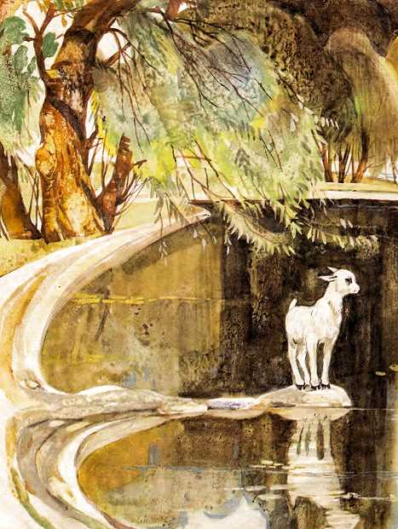
Прибежал козлёночек на речку, стал на берегу и жалобнёшенько закричал:
– Алёнушка, сестрица моя!
Выплынь, выплынь на бережок.
Костры горят высокие,
Котлы кипят чугунные,
Ножи точат булатные,
Хотят меня зарезати!
Алёнушка из реки ему отвечает:
– Ах, братец мой Иванушка!
Тяжёл камень на дно тянет,
Шелкова? трава ноги спутала,
Желты? пески на груди легли.
А ведьма ищет козлёночка, не может найти и посылает слугу:
– Пойди найди козлёнка, приведи его ко мне.
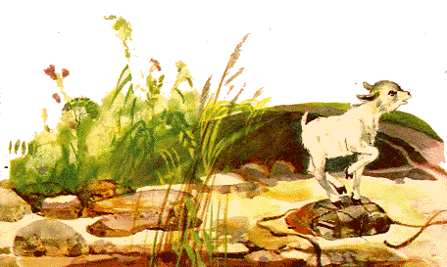
Пошёл слуга на реку и видит: по берегу бегает козлёночек и жалобнёшенько зовёт:
– Алёнушка, сестрица моя!
Выплынь, выплынь на бережок.
Костры горят высокие,
Котлы кипят чугунные,
Ножи точат булатные,
Хотят меня заоезати.
А из реки ему отвечают:
– Ах, братец мой Иванушка!
Тяжёл камень на дно тянет,
Шелкова? трава ноги спутала,
Желты? пески на груди легли.
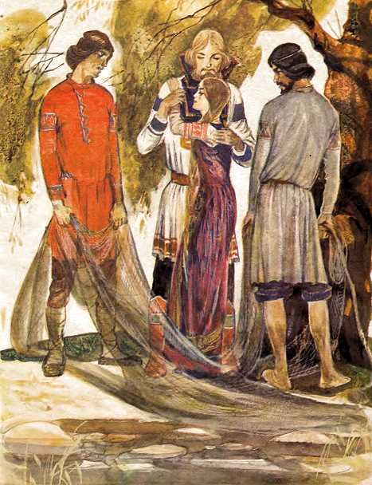
Слуга побежал домой и рассказал купцу про то, что слышал на речке.
Собрали народ, пошли на реку, закинули сети шёлковые и вытащили Алёнушку на берег.
Сняли камень с шеи, окунули её в ключевую воду, одели её в нарядное платье. Алёнушка ожила и стала краше, чем была.
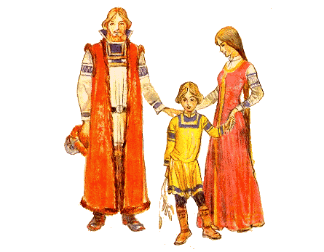
А козлёночек от радости три раза перекинулся через голову и обернулся мальчиком Иванушкой.

Математика –

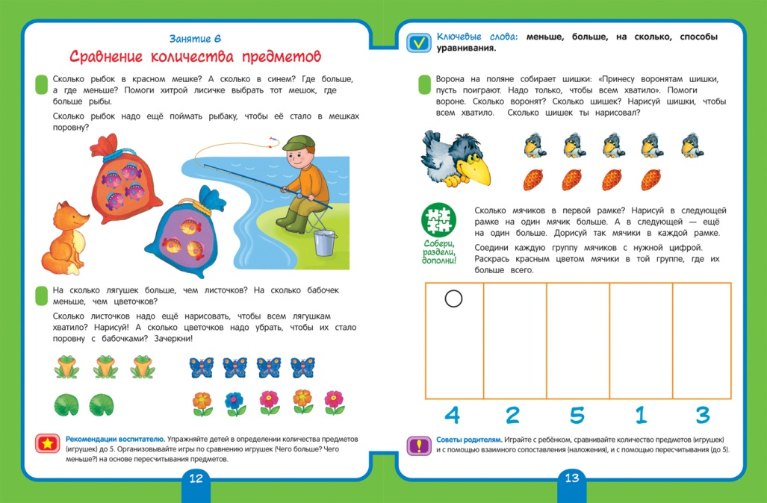

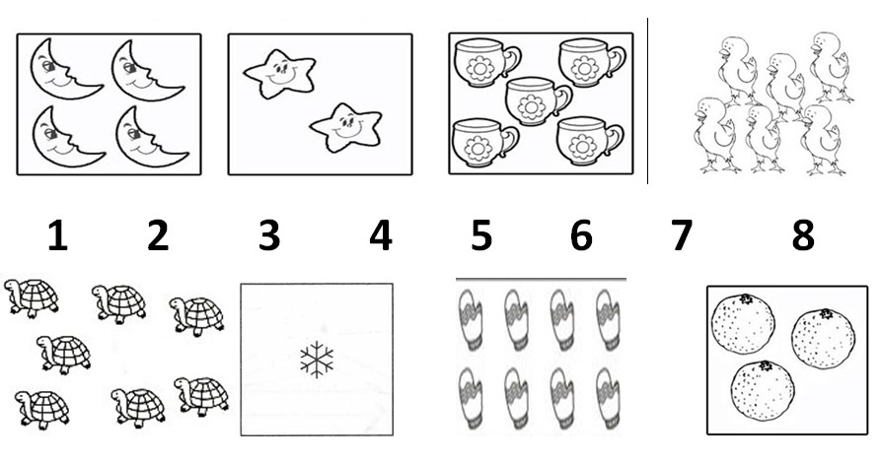
На учи.ру https://uchi.ru/teachers/groups/8927780/subjects/1/course_programs/0/lessons/1300

